Министерство образования Республики Беларусь

ПОЛОЦКИЙ ГОСУДАРСТВЕННЫЙ УНИВЕРСИТЕТ

Кафедра вычислительных систем и сетей

**Лабораторная работа №4**

По дисциплине «Программирование для интернет»

на тему «CSS (Cascading Style Sheets) часть 2»

Выполнил: Рыбаков Е.М.

Проверила: Деканова М.В.

Полоцк, 2019

**Цель лабораторной работы:** получить практические и закрепить теоретические знания по работе с CSS.

**Практические задания**

**Параметры CSS для фона**

**Задание 1.** Создайте нижеследующий документ HTML. Посмотрите, как он выглядит в браузере.

**Листинг кода:**

<!DOCTYPE html>

<html>

<head>

<meta charset="UTF-8">

</head>

<body>

<H1>Маркированный список</H1>

<UL>

<LI>Первый пункт списка</LI>

<LI>Второй пункт списка</LI>

<LI>Третий пункт списка</LI>

<LI>Четвертый пункт списка</LI>

<LI>Пятый пункт списка</LI>

</UL>

<H1>Нумированный список</H1>

<OL>

<LI>Первый пункт списка</LI>

<LI>Второй пункт списка</LI>

<LI>Третий пункт списка</LI>

<LI>Четвертый пункт списка</LI>

<LI>Пятый пункт списка</LI>

</OL>

<H1>Параграф</H1>

<P>Это содержание параграфа. Это содержание параграфа. Это

содержание параграфа. Это содержание параграфа. Это содержание

параграфа. Это содержание параграфа. Это содержание параграфа. Это

содержание параграфа. Это содержание параграфа. Это содержание

параграфа. Это содержание параграфа. Это содержание параграфа.</P>

</body>

</html>

**Результат:**

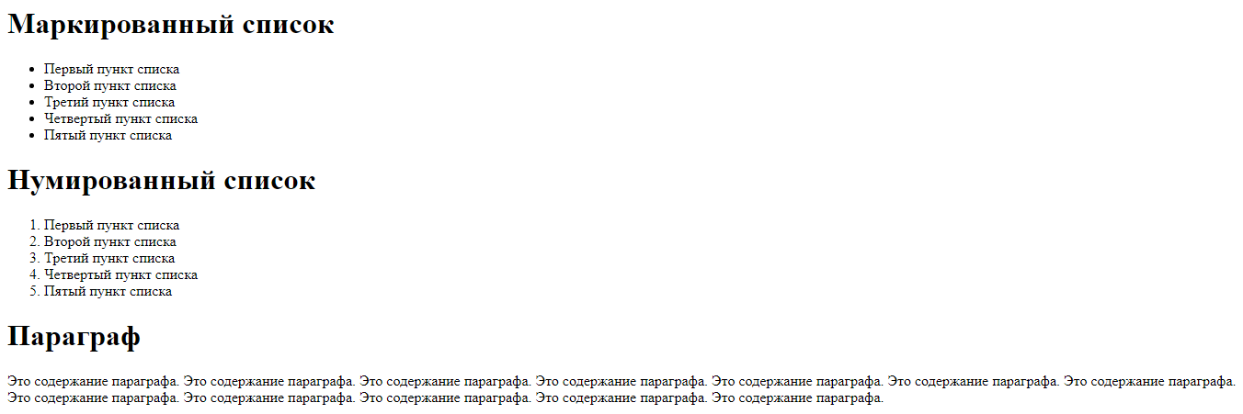

**Задание 2.** В заголовок документа (HEAD) вставьте таблицу стилей. Посмотрите в браузере результат, объясните увиденное.

**Листинг кода:**

<!DOCTYPE html>

<html>

<head>

<style type="text/css">

h1 {background-color: rgb(140,220,200)}

ul {background-color: rgb(200,160,200)}

ol {background-color: #DAFFC3}

p {background-color: grey}

</style>

</head>

<body>

<h1>Маркированный список</h1>

<ul>

<LI>Первый пункт списка</LI>

<LI>Второй пункт списка</LI>

<LI>Третий пункт списка</LI>

<LI>Четвертый пункт списка</LI>

<LI>Пятый пункт списка</LI>

</ul>

<h1>Нумированный список</h1>

<ol>

<LI>Первый пункт списка</LI>

<LI>Второй пункт списка</LI>

<LI>Третий пункт списка</LI>

<LI>Четвертый пункт списка</LI>

<LI>Пятый пункт списка</LI>

</ol>

<h1>Параграф</h1>

<p>Это содержание параграфа. Это содержание параграфа. Это

содержание параграфа. Это содержание параграфа. Это содержание

параграфа. Это содержание параграфа. Это содержание параграфа. Это

содержание параграфа. Это содержание параграфа. Это содержание

параграфа. Это содержание параграфа. Это содержание параграфа.</p>

</body>

</html>

**Результат:**

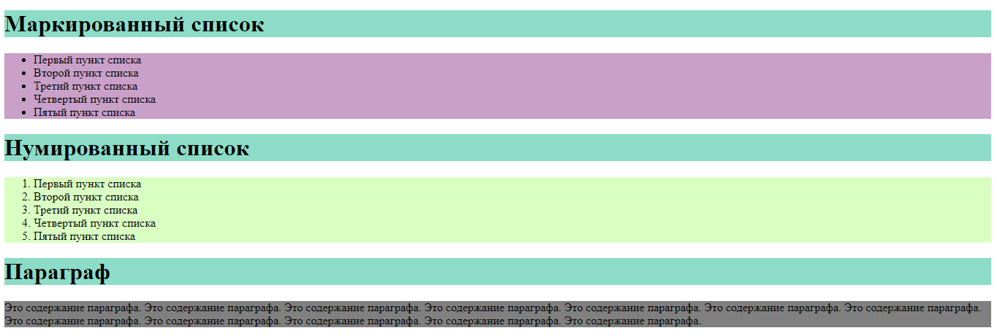

**Задание 3.** Сохраните документ под именем less1css.html. Откройте графический редактор и нарисуйте примерно следующий рисунок размером около 100х100 пикселей. Рисунок должен быть сделан в очень бледных тонах. Сохраните его под именем smile.png в том же каталоге, что и документ.

**Результат:**



**Задание 4.** Задайте в таблице стилей фоновый рисунок smile.png для тела документа. Посмотрите результат в браузере.

**Листинг кода:**

body{

backgroundimage:url(smile.png);

}

**Результат:**

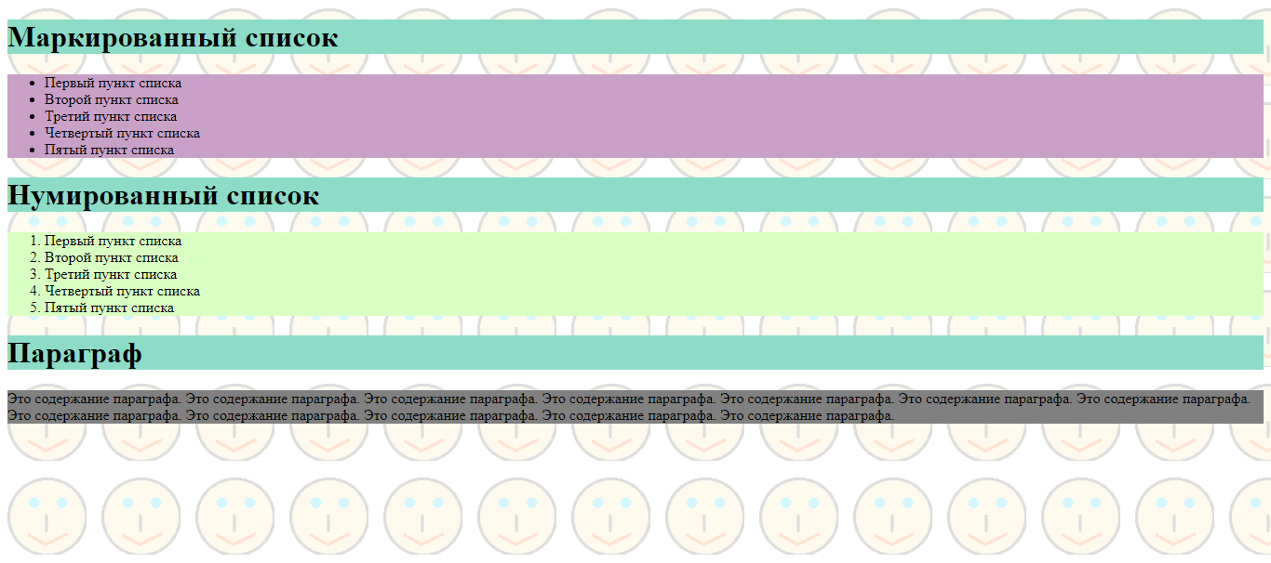

**Задание 5.** Добавьте к селектору body еще одно свойство. Объясните изменения.

**Листинг кода:**

backgroundrepeat: norepeat;

**Результат:**

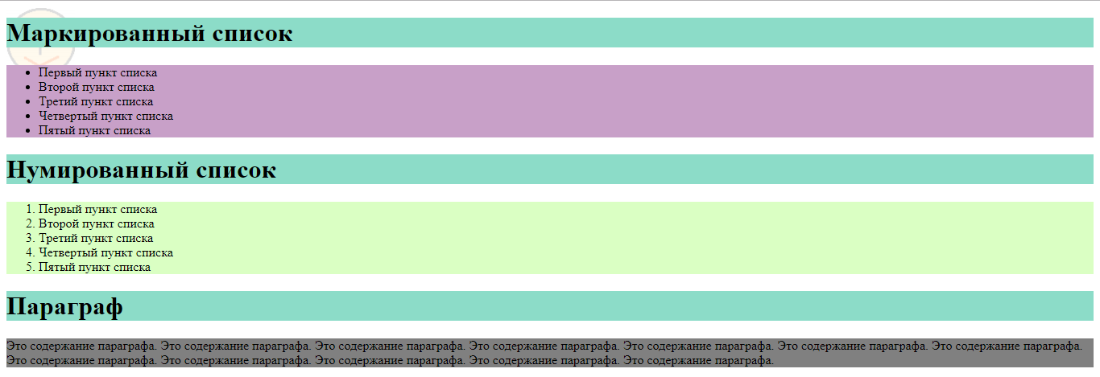

**Задание 6.** Измените значение norepeat на repeatx. Затем на repeaty. В чем разница?

Верните свойство в значение norepeat.

**Результат:**

Картинка будет повторяться по оси х или оси y.

**Задание 7.** Добавьте к селектору body еще одно свойство. Меняйте его значение и наблюдайте результат.

**Листинг кода:**

Background-position : bottom;

или

Background-position : center;

**Результат:**

Картинка будет сдвигаться вниз или по центру.

**Параметры CSS для текста**

**Задание 1.** Приведите содержание документа less1css.html в первоначальный вид (как в задании 1 предыдущего урока).

**Задание 2.** В заголовок документа (HEAD) вставьте «таблицу стилей». Посмотрите в браузере результат, объясните увиденное.

**Листинг кода:**

<!DOCTYPE html>

<html>

<head>

<style type="text/css">

p{

color:green }

ul{

color: #dda0dd }

ol{

color: rgb(0,0,255) }

</style>

</head>

<body>

<H1>Маркированный список</H1>

<UL>

<LI>Первый пункт списка</LI>

<LI>Второй пункт списка</LI>

<LI>Третий пункт списка</LI>

<LI>Четвертый пункт списка</LI>

<LI>Пятый пункт списка</LI>

</UL>

<H1>Нумированный список</H1>

<OL>

<LI>Первый пункт списка</LI>

<LI>Второй пункт списка</LI>

<LI>Третий пункт списка</LI>

<LI>Четвертый пункт списка</LI>

<LI>Пятый пункт списка</LI>

</OL>

<H1>Параграф</H1>

<P>Это содержание параграфа. Это содержание параграфа. Это

содержание параграфа. Это содержание параграфа. Это содержание

параграфа. Это содержание параграфа. Это содержание параграфа. Это

содержание параграфа. Это содержание параграфа. Это содержание

параграфа. Это содержание параграфа. Это содержание параграфа.</P>

</body>

</html>

**Результат:**

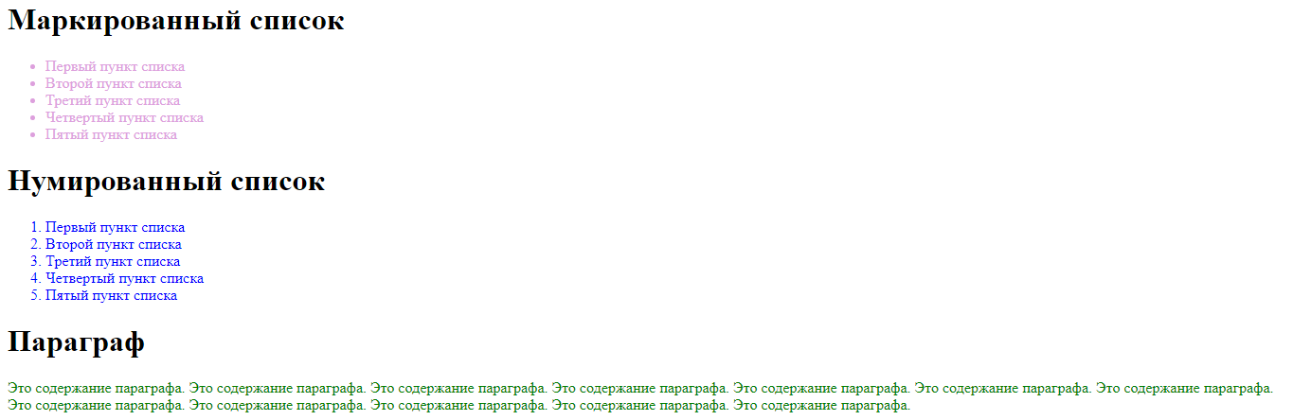

**Задание 3.** Добавьте установку цвета для заголовков документа.

**Листинг кода:**

h1{ color: yellow }

**Результат:**

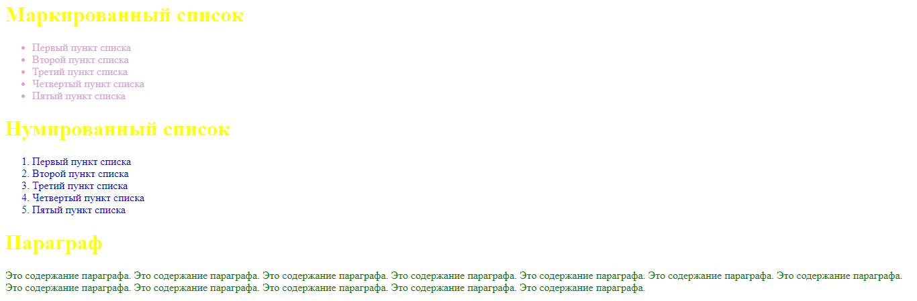

**Задание 4.** Задайте фоновый цвет для части текста в параграфе.

**Задание 5.** Измените интервал между символами.

**Листинг кода:**

p{

color:green

letter-spacing: 1cm

}

li{

letter-spacing: 5px

}

**Результат:**

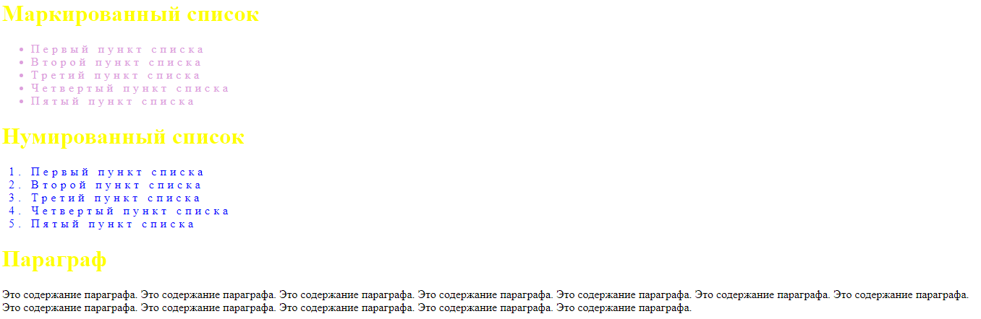

**Задание 6.** Выровняйте нумерованный список по центру.

**Листинг кода:**

ol{

text-align: center; }

**Результат:**

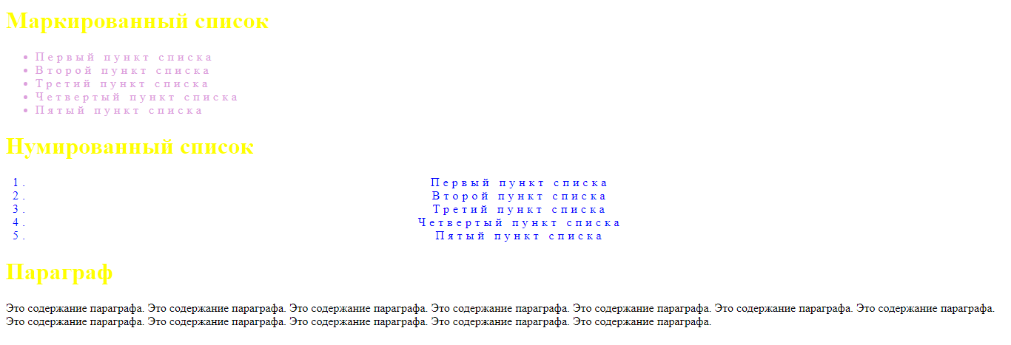

**Задание 7.** Задайте для списков декорации.

**Листинг кода:**

ul{

text-decoration: overline;

}

ol{

text-decoration: line-through;

}

**Результат:**

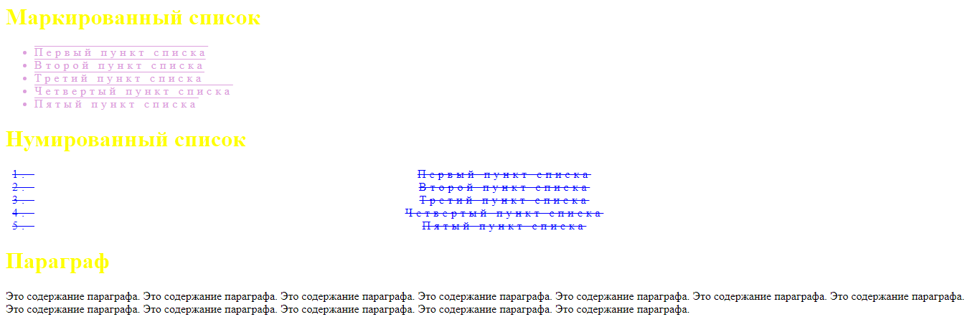

**Задание 8.** В тело документа (BODY) добавьте нижеследующий код. Посмотрите в браузере результат, объясните увиденное.

**Листинг кода:**

<pre style="texttransform: uppercase;">Верхний регистр</pre>

<p style="texttransform: lowercase;">Нижний регистр</p>

<pre style="texttransform: capitalize;">первые буквы в словах

заглавные</pre>

**Результат:**

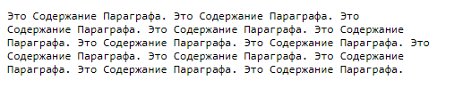

**Параметры CSS для параграфа**

1. **Создайте файл less3.html**

**Листинг кода:**

<!DOCTYPE HTML>

<html>

<head>

<meta charset="utf8" />

</head>

<body>

<p>По умолчанию браузер визуально отделяет абзацы друг от друа

вертикальным отступом, что эквивалентно установке свойств margitop и

marginbottom в некоторое отличное от нуля значение.</p>

<p>В данном примере этим свойствам задано небльшое значение (0.2

em, т.е. 20% высоты символа M).</p>

<p>Кроме того каждый абзац имеет отступ первой строки, который

задан CSSсвойством textindent.</p>

</body>

</html>

**Результат:**



1. **Создайте файл less3.css.**

**Листинг кода:**

p{

textindent: 2.5em;

margintop: 0.2em;

marginbottom: 0.2em;}

</style>

1. **Подключите внешнюю таблицу стилей к html документу less3.html, прописав в контейнере head следующее.**

**Листинг кода:**

<link rel="stylesheet" href="less3.css" type="text/css">

**Результат:**



1. **Добавьте в html документ еще пару абзацев.**

**Листинг кода:**

<p class="letter">Буквица еще один эффект, применяемый для

визуального выделения начала абзаца. В CSS он может быть достигнут

путем применения специфического стиля к первой букве абзаца.</p>

<p class="letter">Первой букве абзаца соответствует селектор

псевдоэлемента p:firstletter. Для этого псевдоэлемента в данном

примере назначена высота 2em и красный полужирный шрифт.</p>

**Результат:**



1. **В таблицу стилей добавьте описание для псевдоэлемента класса letter.**

**Листинг кода:**

p.letter:first-letter{

font-weight: bold;

font-size: 2em;

color: red;

}

**Результат:**

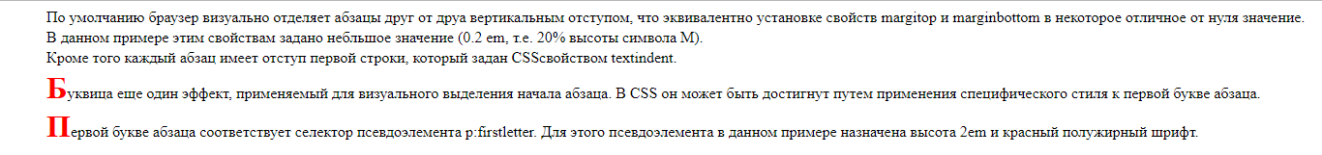

1. **strong, em, span.**

**Листинг кода:**

<p>

Элемент strong по умолчанию делает вложенный текст полужирным, em

<em>курсивом</em>, но при помощи стилей такое поведение <strong>легко

переопределить</strong>. Элемент span по умолчанию никак не влияет на

вложенный в него текст к нему всегда нужно <span class="accent">применять

стиль</span>.

</p>

**Результат:**

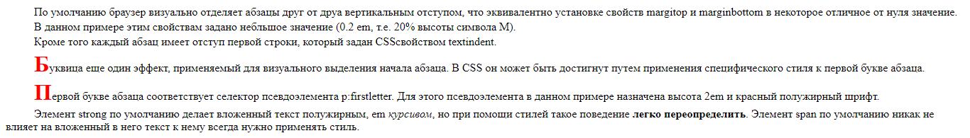

1. **Добавить код в файл less3.css**

**Листинг кода:**

strong{

color:red;

}

span.accent {

background: #bfffbf;

color: blue;

font-weight: bold;

}

**Результат:**

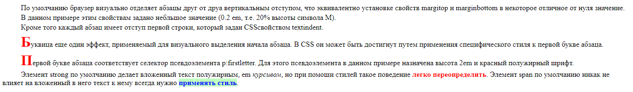

1. **Логическое форматирование**

**Листинг кода:**

<p><abbr title="World Wide Web">WWW</abbr></p>

**Результат:**

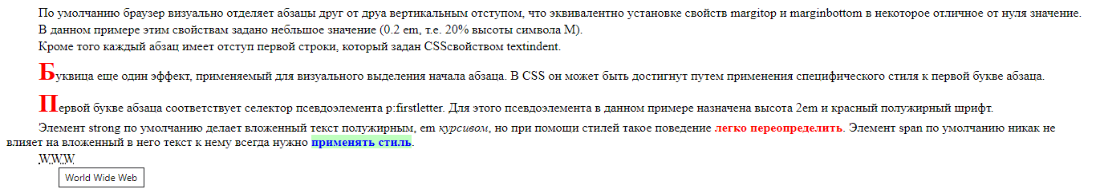

1. **Моноширинный текст**

**Листинг кода:**

<p>Так выглядит <tt>моноширинный текст</tt>.</p>

**Результат:**

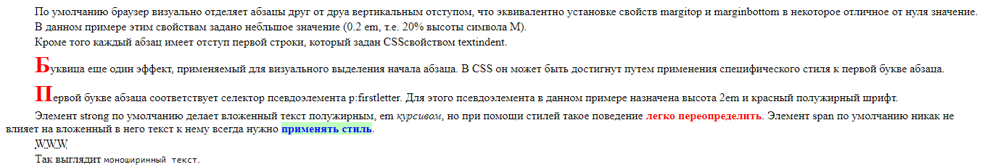

**Игра Так-тикс**

Поле для игры в так-тикс имеет размер 5х5 клеток, в каждой клетке содержится круглая фишка.

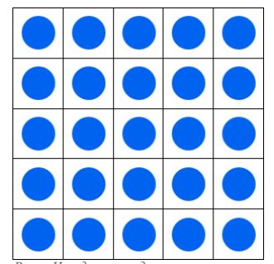

При наведении курсора мыши на любую клетку подсвечивается ряд, строка и сама фишка.

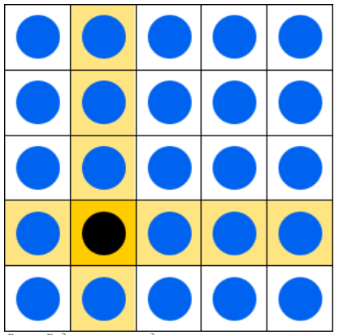

**Задание:** Напишите код с использованием только HTML и CSS при соблюдении ряда условий:

● работать должен во всех современных браузерах, на старые версии можно не обращать внимания;

● все размеры фишек и клеток заданы изначально и не меняются;

● постарайтесь сделать HTML-код компактным, без ввода дополнительных классов.

**Листинг кода:**

**Файл Game.html**

<!DOCTYPE html>

<html>

<head>

<link rel="stylesheet" href="Game.css" type="text/css">

<title>Так-тикс</title>

<style>

</style>

</head>

<body>

<table>

<tr><td></td>

<td></td>

<td></td>

<td></td>

<td></td>

</tr>

<tr><td></td>

<td></td>

<td></td>

<td></td>

<td></td>

</tr>

<tr><td></td>

<td></td>

<td></td>

<td></td>

<td></td>

</tr>

<tr><td></td>

<td></td>

<td></td>

<td></td>

<td></td>

</tr>

<tr><td></td>

<td></td>

<td></td>

<td></td>

<td></td>

</tr>

</table>

</body>

</html>

**Файл Game.css**

body {

padding: 50px;

--color_1: #0063EF;

--color_2: #FFE581;

}

table {

border-collapse: collapse;

overflow: hidden;

}

table, td, th {

border: 1px solid black;

padding: 5px;

}

td {

width: 60px; height: 60px;

position: relative;

}

td::before {

content: '';

width: 50px; height: 50px; display: block;

background-color: var(--color_1);

border-radius: 100%;

margin: auto;

}

td:hover::before {

background-color: black;

}

tr:hover {

background-color: var(--color_2);

}

td:hover::after {

content: '';

position: absolute;

left: 0;

top: -300px;

z-index: -1;

width: 100%;

height: 700px;

background: var(--color_2);

}

**Результат:**

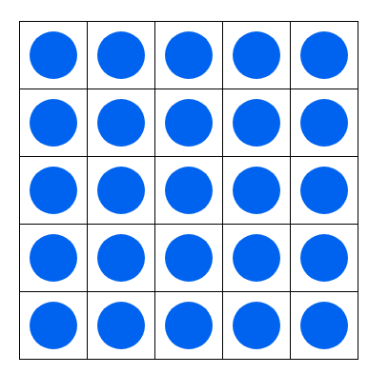

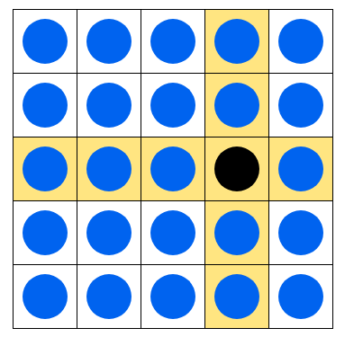

**Вывод:** В ходе лабораторной работы были изучены параметры css для фона, текста и параграфа, а также с помощью html и css была написана игра так-тикс.